- Uteg na opruzi oscilira oko ravnotežnog položaja x = 0. Kada je uteg u položaju x = +1 cm, opruga ima potencijalnu energiju E_{p} = 3 J, a uteg ima kinetičku energiju E_{k} = 2 J. Kolika je elastična potencijalna energija (u J) kada je uteg u položaju maksimalne elongacije x = A ?

Rj:

Kada je elongacija x=A, sva je energija pohranjena u obliku potencijalne energije, kinetička energija je 0.

E_{P}=max, E_{K}=0.
E= E_{P}+ E_{K}=3J+2J=5J
E_{Pmax}=5J

- Brzina v(t) harmoničkog oscilatora kao funkcija vremena t prikazana je na slici. Ako je funkcija položaja dana u obliku 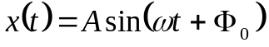, kolika je početna faza 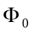 (izražena u stupnjevima)?

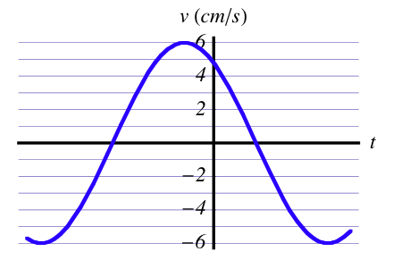

Rj:
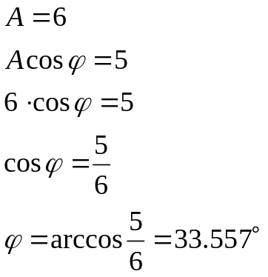
3.) "Ako je period prazne stolice bio T₀ = 0.90149 s, konstanta opruge k = 605.6 N/m i mjereni period astronauta T = 2.38711 s, izračunajte masu astronauta (u kg). "

Rj:

Problem ćemo prikazati kao harmonički oscilator gdje je m₀ masa prazne stolice, a m masa astronauta.
k
k
m₀
m₀
m

1.

2.

Zadano je:

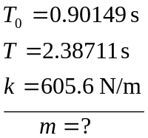

Općenito:

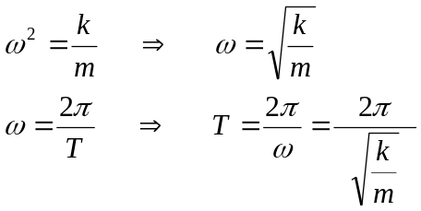

U našem slučaju:

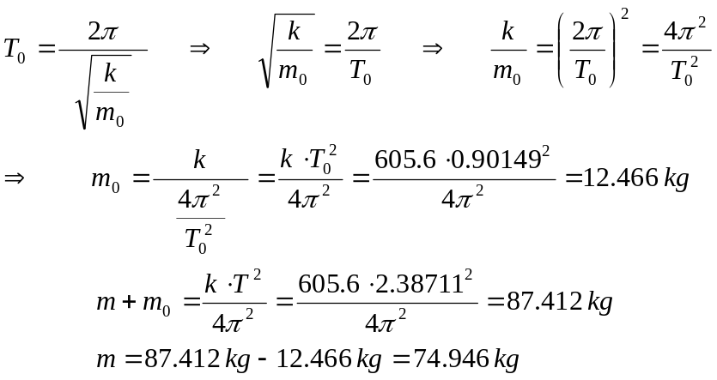
4.)
Torziono njihalo titra s periodom 4 s. Zamijenimo li nit (šipku) tog njihala s niti načinjenom od materijala čiji je modul torzije za 20% veći, duljina za 5% manja, a polumjer za 15% veći, koliki će biti period titranja (u sekundama)?

Rj:

Zadano je:

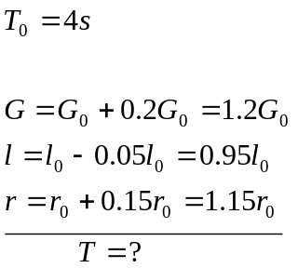

Općenito:

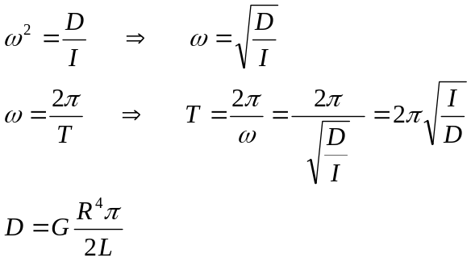

U našem slučaju:

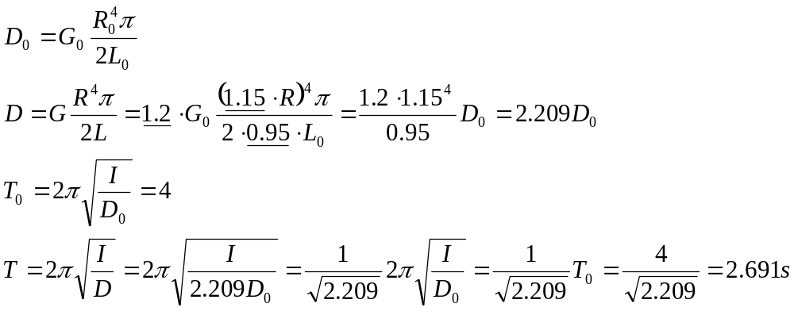

5.)

Dva utega čije su mase m₁ = 5 kg i m₂ = 6 kg vise na opruzi konstante k = 10 N/cm i miruju u ravnotežnom položaju. U nekom trenutku uteg mase m₂ se otkvači i otpadne, uslijed čega uteg mase m₁ koji ostaje pričvršćen za oprugu počne titrati. Odredi amplitudu titranja u centimetrima. (Ubrzanje gravitacijske sile g = 9.81 m/s².)

Rj:
k
1.
2.
k

x

x₁
x₂
m₁
m₁
m₂

● u 1. slučaju:

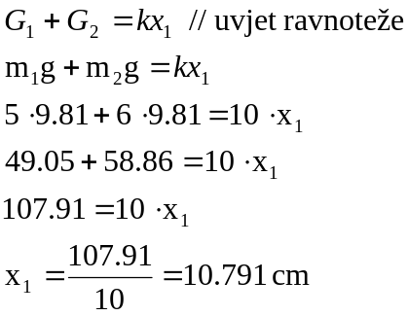

● u 2. slučaju:

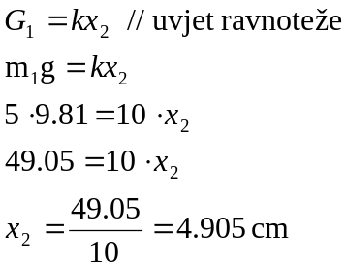
Amplituda je jednaka razlici ravnotežnih položaja,
A=x₁-x₂= 10.791 cm - 4.905 cm = 5.886 cm

